**SPRAWOZDANIE**

|  |  |  |  |
| --- | --- | --- | --- |
| **Przedmiot** | Wprowadzenie do Informatyki | **Zadanie** | 5 |
| **Autor** | Mateusz Jasiński | **Grupa** | WCY20IY2S1 |
| **Temat** | Wskaźniki - wskaźnikowe parametry funckji | | |

1. Treść

Funkcja "Szyfr_Cezar" (parametry n, a i b) n - liczba "szyfru Cezara", a -tekst wejściowy, b - tekst zaszyfrowany.  
 Funkcja "DeSzyfr_Cezar" (parametry n, a i b) n - liczba "szyfru Cezara" a - tekst zaszyfrowany, b - tekst wyjściowy.

* 1. Metoda realizacji

Wczytaj wartość x mówiącą, którą funkcję wywołać, następnie liczbę „szyfru Cezara” n oraz tekst do tablicy a. W zależności od wywołanej funkcji, wykonaj dodanie (szyfrowanie) lub odejmowanie (deszyfrowanie) wartości n dla każdej litery w tablicy a i przypisz otrzymaną wartość do elementów tablicy b o tych samych indeksach. Wypisz tablicę b po wykonanej operacji.

* 1. Założenia / ograniczenia dotyczące danych:
     1. Dane wejściowe

Wartość x, mówiącą, którą operację wywołać, liczbe „szyfru Cezara” n oraz tekst do tablicy a – wprowadzone z klawiatury

* + 1. Dane wyjściowe

Ciąg znaków w tablicy b – wyprowadzone na ekran

1. Realizacja
   1. Algorytm

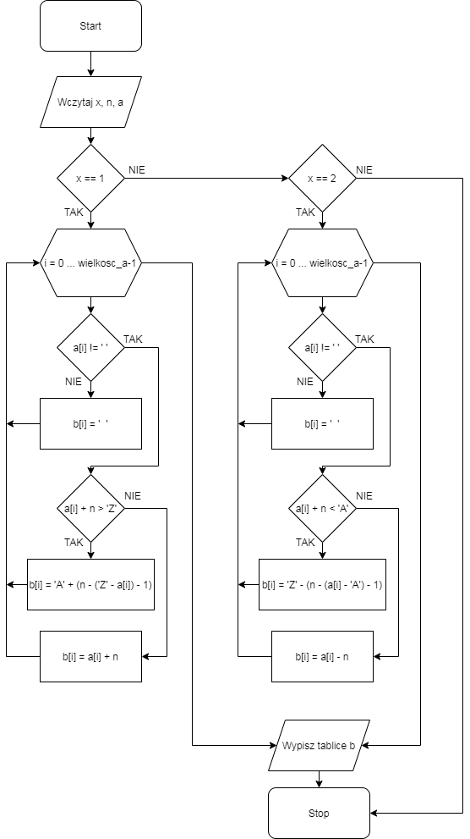

* 1. Kod źródłowy

#include<stdio.h>

#include<stdlib.h>

void to_upper(char a[]) {

int stala='a'-'A',i;

for(i=0;i<40;i++) {

if(a[i]==(char)0)

break;

if(a[i]>='a' && a[i]<='z')

a[i]=a[i]-stala;

}

}

void Szyfr_Cezar(int n, char a[], char b[]) {

int i;

for(i=0;i<40;i++) {

if(a[i]!=(char)0)

if(a[i]!=' ')

if(a[i]+n>'Z')

b[i]='A'+(n-('Z'-a[i])-1);

else

b[i]=a[i]+n;

else

b[i]=' ';

else

break;

}

}

void DeSzyfr_Cezar(int n, char *a, char *b) {

int i;

for(i=0;i<40;i++) {

if(a[i]!=(char)0)

if(a[i]!=' ')

if(a[i]-n<'A')

b[i]='Z'-(n-(a[i]-'A')-1);

else

b[i]=a[i]-n;

else

b[i]=' ';

else

break;

}

}

main() {

char a[40]="", b[40]="";

int n, x;

printf("Co chcesz zrobic:\n1 - zaszyfrowac\n2 - rozszyfrowac\nInna wartosc - nic nie chce\n");

scanf("%d",&x);

if(x==1 || x==2) {

printf("Podaj zdanie: ");

fflush(stdin);

gets(a); //fflush - wyczyszczenie "wejscia" przy zmiane sposobu wprowadzania danych (np. z scanf() na gets()), aby uniknac mozliwej duplikacji wprowadzanych danych

fflush(stdin);

to_upper(a);

printf("Podaj liczbe 'szyfru Cezara': ");

scanf("%d",&n);

if(x==1) {

Szyfr_Cezar(n,a,b);

printf("Zaszyfrowane: %s",b);

} else if(x==2) {

DeSzyfr_Cezar(n,a,b);

printf("Rozszyfrowane: %s",b);

}

}

}

* 1. Dane wejściowe

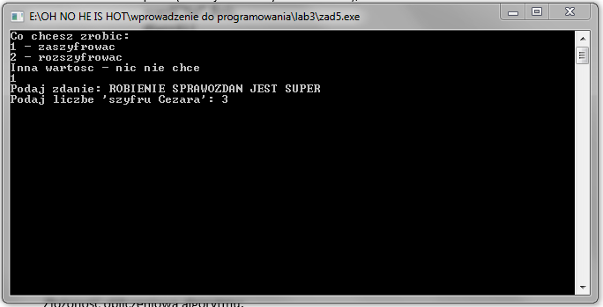

* 1. Dane wyjściowe

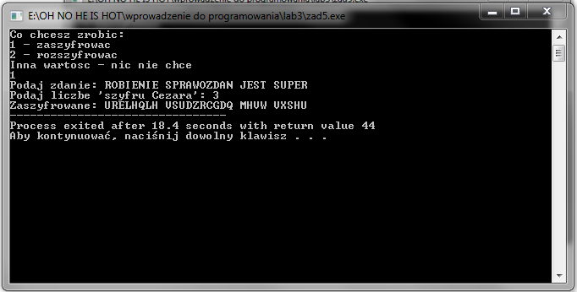

1. Wnioski

Złożoność obliczeniowa algorytmu:

O(n) = 1 + n + 1 = n + 2